**Enquête:**

Deze enquête dient als een verdiepend onderzoek bovenop de interviewfase. Hierbij is het belangrijk om de volgende sterrenkaart te gebruiken als referentiepunt wanneer erom wordt gevraagd om sterrenbeelden te vergelijken. Gebruik ook de volgende index van namen mochten de Latijnse/Engelse namen niet bekend zijn.

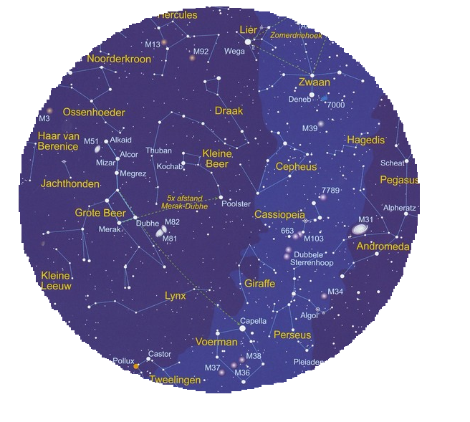**Sterrenbeelden index**

|  |  |
| --- | --- |
| **Latijnse Naam** | **Nederlandse Naam** |
| Ursa Minor | Kleine beer |
| Ursa Major | Grote Beer |
| Cepheus | Cepheus |
| Cassiopeia | Cassiopeia |
| Camelopardalis | Giraffe |
| Canes Venatici | Jachthonden |
| Cygnus | Zwaan |
| Lyra | Lier |
| Draco | Draak |
| Lacerta | Hagedis |
| Leo Minor | Kleine Leeuw |
| Auriga | Voerman |
| Andromeda | Andromeda |
| Perseus | Perseus |
| Lynx | Lynx |

**Sterrenbeelden vergelijken**

De volgende vragen dienen ervoor om te checken of de sterrenbeelden overeenkomen met de sterrenbeelden op bekende sterrenkaarten, en dat deze herkenbaar zijn voor gebruikers. Geef bij de volgende sterrenbeelden aan of ze overeenkomen met de sterrenbeelden op de sterrenkaart. In het geval dat er grijze sterren tussen staan kunnen deze sterren genegeerd worden, ze maken geen deel uit van het sterrenbeeld in kwestie.

1. Ursa Major en Ursa Minor:

   
 *Deze sterrenbeelden komen* ***overeen***

1. Cepheus en Cassiopeia:

   
 *Deze sterrenbeelden komen* ***gedeeltelijk overeen***

1. Camelopardalis en Lacerta:

   
 *Deze sterrenbeelden komen* ***overeen***

1. Draco en Andromeda:

 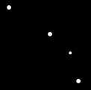  
 *Deze sterrenbeelden komen* ***overeen***

1. Canes Venatici en Lynx

   
 *Deze sterrenbeelden komen* ***overeen***

1. Cygnus en Lyra

   
 *Deze sterrenbeelden komen* ***gedeeltelijk overeen***

**GUI Globaal**

Hieronder staat een set vragen die betrekking hebben tot het globale gebruik van de GUI en de indruk ervan. Beantwoord open vragen zo gedetailleerd en duidelijk mogelijk. Wij vragen u bij deze vragen interactief gebruik te maken van de GUI.

* 1. Wat is uw globale indruk van de GUI? Kies een of meerdere antwoorden uit de volgende lijst door ze in bold te zetten (Ctrl+B).

O Overzichtelijk  
O Onoverzichtelijk  
O Fijn ingedeeld  
O Niet fijn ingedeeld  
O Duidelijk in gebruik  
O Onduidelijk in gebruik  
O Makkelijk te lezen  
O Moeilijk te lezen  
O Interessant  
O Saai  
O Voldoende informatie   
O Te veel informatie  
O Te weinig informatie  
O Geen missende onderdelen  
O Missende onderdelen   
O Anders.. (Licht in de volgende vraag toe)

* 1. Licht uw keuzes in vraag 7a. Hieronder toe:

Het is interessant om de coördinaten van de sterren te kunnen zien. Het is duidelijk dat je de individuele sterren die behoren tot een sterrenbeeld ook kunt aanvinken.

* 1. Welke onderdelen zou u zelf het lieft nog toegevoegd willen zien? Kies een of meerdere antwoorden uit de volgende lijst door ze in bold te zetten (Ctrl+B).

O Kompas  
O Nevels, de melkwegarm  
O Verbindingslijnen tussen sterren van hetzelfde sterrenbeeld  
O Planeten, de Maan  
O Informatie over sterren (kleur, temperatuur)  
O Satellieten  
O Banen van planeten, de maan en satellieten  
O Kometen  
O Meteorietenregens  
O Planetoïden en asteroïden  
O 3D View  
O Anders.. (Licht in de volgende vraag toe)

* 1. Licht uw keuzes in vraag 7c. Hieronder toe:

De informatie die behoort tot de sterren is interessant om te lezen. Ook zou het duidelijk zijn wanneer de sterren die tot hetzelfde sterrenbeeld behoren met elkaar verbonden worden wanneer deze keuze wordt aangevinkt.

* 1. Wat voor een cijfer zou u het uiterlijk van de GUI geven (1-10):

7

* 1. Wat voor een cijfer zou u de gebruiksvriendelijkheid van de GUI geven (1-10):

7

* 1. Wat voor een cijfer zou u de overzichtelijkheid van de GUI geven (1-10):

8

* 1. Eventuele opmerkingen over de GUI globaal

N.v.t.

**Sterrenbeelden keuze en highlight**

Hieronder staan een aantal vragen met betrekking tot het kiezen van sterren en sterrenbeelden uit de checkbox tree, en de mening over het highlighten van de sterrenbeelden. Wij vragen u bij deze vragen interactief gebruik te maken van de GUI.

* 1. Scenario: U wilt met de checkbox tree een ster/sterrenbeeld kiezen. Welke van de volgende statements passen het best bij uw ervaring met het kiezen van een sterrenbeeld / ster d.m.v de checkbox tree? Markeer de statements in bold (Ctrl+B).

O Ik had geen moeite met het kiezen van een sterrenbeeld.  
O Ik had geen moeite met het kiezen van enkele sterren  
O De opbouw van de checkbox tree is fijn ingedeeld of logisch   
O Het gebruik van de checkbox tree is een beetje fijn   
O De response tijd van de projectie op de checkbox tree is niet snel   
O De benamingen van sterrenbeelden zijn kloppend met de latijnse namen  
O De namen van de sterren in de checkbox tree zijn fijn in gebruik   
O De gehighlighte sterren zijn goed te onderscheiden van de overige sterren

* 1. Licht uw keuzes bij vraag 8a. Hieronder toe:

Wanneer de GUI wordt geopend komt er een overzichtelijke treebox tevoorschijn. Het enige jammere is dat wanneer je een ster of sterrenbeeld aanvinkt, het lang duurt voordat deze wordt weergeven.

* 1. Wat voor een cijfer zou u het gebruik van de checkbox tree geven (1-10):

7

* 1. Wat voor een cijfer zou u het highlighten van de sterren geven (1-10):

8

* 1. Eventuele opmerkingen over het gebruik van de checkbox tree:

N.v.t.

**GUI projectieonderdeel**

Hieronder staan een aantal vragen met betrekking tot het projectievenster in de GUI, de overzichtelijkheid ervan, magnitudes en het gebruik ervan. Hier valt ook het zoomen en verplaatsen van het beeld onder. Wij vragen u bij deze vragen interactief gebruik te maken van de GUI.

* 1. Scenario: U wilt inzoomen op een bepaald sterrenbeeld. Wat is uw mening over het inzoomen in het projectievenster?

Werkt goed, reageert snel.

* 1. Scenario: U wilt het beeld verplaatsen in het projectievenster. Wat is uw mening over het verplaatsen in het projectievenster?

Gaat een beetje traag.

* 1. Scenario: U wilt uitzoomen in het projectievenster. Wat is uw mening over het uitzoomen in het projectievenster?

Je bent snel te ver uitgezoomd.

* 1. De sterren in het venster hebben verschillende groottes, vindt u deze groottes goed zichtbaar / voldoende zichtbaar / onvoldoende zichtbaar / slecht zichtbaar ?

De groottes zijn goed zichtbaar.

* 1. De magnitude van een ster is de helderheid van die ster voor de waarnemer op aarde. Hoe helderder de ster, hoe lager de magnitude-index, en hoe groter de stip in het projectiescherm. Zou u dit hebben kunnen afleiden uit de informatie in het projectievenster?

Nee.

* 1. Welke van de volgende onderdelen zou u graag toegevoegd willen zien aan het projectiescherm? Highlight de keuzes in bold (Ctrl+B)

O Sterren met echte kleur  
O Uurmarkeringen   
O Zenithmarkering  
O Oost, West, Noord, Zuid   
O 3D View  
O Nevels / Bolhopen / Sterrenhopen / Sterrenstelsels  
O Anders.. (Licht hieronder toe)

g. Licht uw antwoorden op vraag 9f. Hieronder toe:

Het zou interessant zijn om te weten aan welke kant de sterren zich vanaf de aarde gezien bevinden.

h. Wat voor een cijfer geeft u de indeling van het projectievlak (1-10):

7.5

i. Wat voor een cijfer geeft u de sterrepresentaties in het projectievlak (1-10):

7

j. Wat voor een cijfer geeft u de controls in het projectievlak, zoals zoomen (1-10):

6

k. Eventuele toevoegingen:

N.v.t.

**Kalender en tijdmanipulatie**

Hieronder een aantal vragen met betrekking tot de kalender, tijdsmanipulatie in de projectie en de indeling hiervan. Dit is voornamelijk gebaseerd op de indeling en het begrijpen van de controls – deze onderdelen zijn nog niet functioneel. Hierbij is het gebruik van de GUI niet nodig, het is verstandig om deze wel open te houden als referentiemateriaal.

* 1. Weet u waar de volgende knoppen voor dienen:

Nee

* 1. Weet u waar de volgende keuzebalk voor dient:

Nee

* 1. Weet u waar de volgende twee tekstvelden voor dienen:

Nee

* 1. Welke van de volgende statements kloppen voor u? Highlight de gekozen statements in bold (Ctrl+B).

O De kalender is (**goed** / voldoende / onvoldoende / slecht) leesbaar  
O De kalender met knoppen is (duidelijk / **onduidelijk**) ingedeeld  
O De speedbalk zijn doel was in het eerste opzicht (meteen duidelijk / duidelijk / onduidelijk / **zeer** **onduidelijk**)  
O Het doel van de twee spoelknoppen was in het eerste opzicht (meteen duidelijk / duidelijk / onduidelijk / **zeer** **onduidelijk**)  
O De tekstvelden voor het invullen van de uren waren in het eerste opzicht (meteen duidelijk / duidelijk / onduidelijk / **zeer** **onduidelijk**)  
O Ik vind dat beschrijvingen voor alle knoppen en tekstvelden (**hard** **nodig** / nodig / niet nodig / helemaal niet nodig) zijn

* 1. Licht uw keuzes bij vraag 10d. Hieronder toe:

Ik snap zonder beschrijvingen niet waar alles voor dient.

* 1. Wat voor een cijfer geeft u de logica van de knoppen in de GUI (1-10):

3

* 1. Wat voor een cijfer geeft u de logica van de tekstvelden en keuzebalken in de GUI (1-10):

4

* 1. Wat voor een cijfer geeft u de kalenderindeling in de GUI (1-10):

8

* 1. Eventuele toevoegingen:

N.v.t.